|  |  |  |
| --- | --- | --- |
|  | **ESCUELA SUPERIOR POLITÉCNICA DEL LITORAL**  FACULTAD DE CIENCIAS NATURALES Y MATEMÁTICAS  DEPARTAMENTO DE FÍSICA  TERCERA EVALUACION DE FÍSICA C  SEPTIEMBRE 23 DE 2015 | cid:image001.png@01CE7370.7F7AD1D0 |

|  |
| --- |
| **COMPROMISO DE HONOR**  Yo, ………………………………………………………………………………………………………………..……………… al firmar este compromiso, reconozco que el presente examen está diseñado para ser resuelto de manera individual, que puedo usar una calculadora *ordinaria* para cálculos aritméticos, un lápiz o esferográfico; que solo puedo comunicarme con la persona responsable de la recepción del examen; y, cualquier instrumento de comunicación que hubiere traído, debo apagarlo y depositarlo en la parte anterior del aula, junto con algún otro material que se encuentre acompañándolo. No debo además, consultar libros, notas, ni apuntes adicionales a las que se entreguen en esta evaluación. Los temas debo desarrollarlos de manera ordenada.  ***Firmo al pie del presente compromiso, como constancia de haber leído y aceptar la declaración anterior.***  **Firma *NÚMERO DE MATRÍCULA:………………………………………. PARALELO:…………*** |

***CADA UNA DE LAS 14 PREGUNTAS DE ALTERNATIVA MÚLTIPLE TIENE UN VALOR DE 3 PUNTOS.***

***MARQUE CON UN PUNTO A LA IZQUIERDA DE LA ALTERNATIVA QUE USTED CONSIDERE CORRECTA.***

1. Un cascarón esférico conductor de radio interno $a= 3 cm$ y radio externo $b= 4 cm$ se encuentra cargado inicialmente con $+2Q$. Por un diminuto orificio se inserta una carga $+3q$ en la parte hueca del cascarón como muestra la figura. Si $Q= 5μC$ y $q= 10μC$, entonces, sobre la superficie externa del cascarón la densidad superficial de carga es:

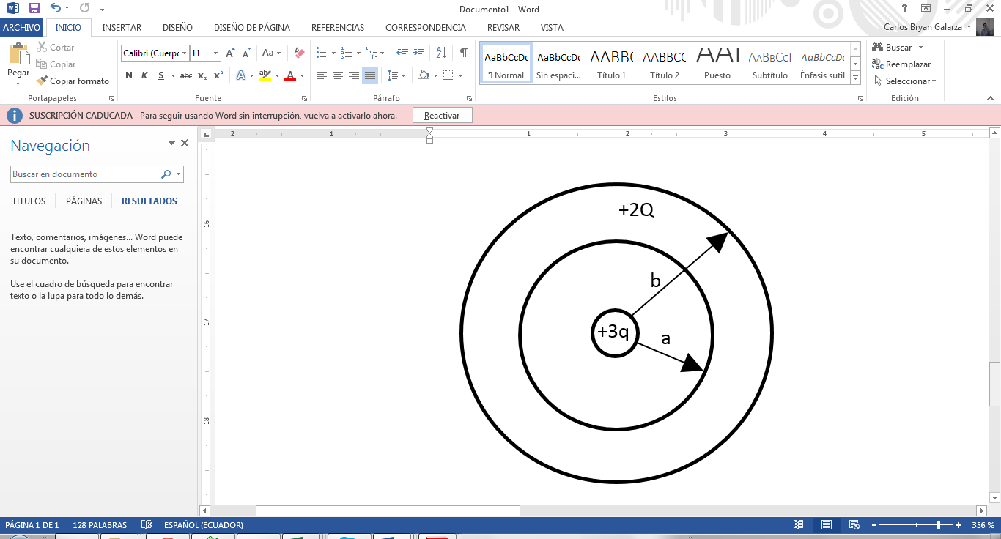a) 497,36 μC/m2

b) 1989,43 μC/m2

c) 1492,07 μC/m2

d) 3536,77 μC/m2

e) 248,68 μC/m2

2. ¿Qué se debería hacer si deseamos mejorar el factor de potencia de un circuito predominantemente inductivo?

a) Aumentar la capacitancia

b) Disminuir la capacitancia

c) Aumentar la inductancia

d) Disminuir el voltaje de la fuente

3. El sistema para el cual tanto el potencial eléctrico como el campo eléctrico son cero en el punto P (equidistante a todas las cargas mostradas en las figuras) es:

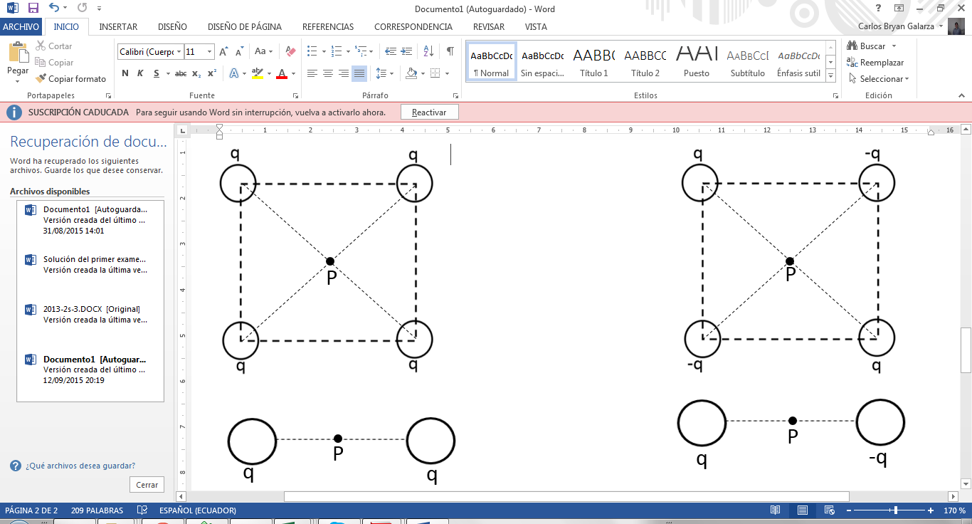a)

b)

c)



d)

4. Un protón $\left(e=1,6×{10}^{-19} C\right)$ con velocidad $300\frac{m}{s} \hat{i}$ entra en una zona del espacio en la que hay un campo magnético $\vec{B}=0.40 T \hat{k}.$ La fuerza que experimentará el protón al entrar en la zona con campo magnético será:

a) $1,9×{10}^{-17} N \hat{j}$

b) $-1,9×{10}^{-17} N \hat{j}$

c) $1,9×{10}^{-17} N \hat{i}$

d)

e) cero.

5. Los bornes de una bobina están conectados a un galvanómetro. Acercando un imán a la bobina, el galvanómetro señala una intensidad positiva, de $3.0 mA$. Si se gira el imán ${180}^{0}$, y lo acercamos de nuevo a la bobina, será correcto afirmar que:

a) El galvanómetro dará el mismo resultado que el descrito en el enunciado.

b) La intensidad de corriente tendrá una dirección contraria a la inicial.

c) La intensidad que medirá el galvanómetro será constante, de $3.0 mA,$ cuando el imán quede en reposo sobre la bobina.

d) Si el imán se acerca más despacio que el caso descrito en el enunciado, el pico de corriente medido en el galvanómetro será superior a

6. En circuito en serie de corriente alterna formado por una resistencia $R=120 Ω,$ un capacitor $C$ y un inductor $L$, pasa una intensidad de corriente de $25 mA$. Se miden las caídas de voltaje en cada componente, obteniéndose los valores: $V_{R}=3.0 V, V_{L}=8,0 V, V_{C}=4.0 V.$

a) El circuito está en resonancia.

b) El circuito es capacitivo.

c) El circuito es inductivo.

d) Es necesario conocer el valor de la frecuencia para saber si está en resonancia.

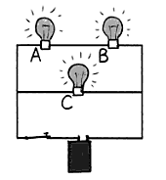7. En el circuito mostrado se tienen tres focos idénticos conectados, ¿cuál de las siguientes alternativas es la correcta?

1. El brillo de los tres focos es igual.
2. El brillo del foco $C$ es mayor que el brillo del

foco $B,$ y el brillo de $B$ es mayor que el del foco $A.$

1. El brillo del foco $A$ es igual al brillo del foco $B,$

y mayor que el brillo del foco $C.$

1. El brillo del foco $C$ es mayor que el brillo del

Foco $B.$ y el brillo del foco $B$ es igual al brillo

del foco $A.$

1. A $t=0$ los tres focos brillan y luego de un

tiempo relativamente largo se apagan los focos y .

8. En la figura mostrada hay un sistema de tres capacitores cuyas capacitancias son: $C_{1}=2.0μF, C_{2}=4.0 μF, C_{3}=3.0 μF$ y $V=18 V.$ La carga total almacenada en el sistema es de $36 μC.$ La carga almacenada en los capacitores cumple que:

a)

b)

c)

d)

9. Dos esferas metálicas $\left(1\right)$ y $\left(2\right)$, de radios $R_{1}$ y $R_{2,}$ siendo $R_{1}>R_{2,,}$ están cargadas positivamente. Se conectan las esferas mediante un conductor. Una vez alcanzado el equilibrio electrostático las cargas respectivas de los conductores son $Q_{1}$ y $Q_{2,}$ y los potenciales respectivos $V_{1}$ y $V_{2.}$ Se puede afirmar que:

$$\left(2\right)$$

$$\left(1\right)$$

+

+

a) $V_{1}>V_{2}$ y $Q_{1}>Q_{2}$

b) $V_{1}>V_{2}$ y $Q_{1}=Q_{2}$

c) y

d) y

e) y

10. Si se toma como origen de potencial la posición $x=0$, la función potencial correspondiente a un campo eléctrico $\vec{E}\left(x\right)= \left(6x^{2}-2\right)\hat{i}$ es:

a)

b)

c)

d)

e)

11. Dado un circuito serie $RLC$ de corriente alterna del que se conoce el valor de $R,$ de $L,$ de $C$ y la frecuencia $f$ de trabajo, que se mantiene constante. La impedancia $Z$ del circuito en este caso:

a) Depende de la tensión máxima de alimentación del circuito.

b) Depende de la intensidad máxima del circuito.

c) Es constante.

d) Es una función senoidal.

e) Depende de si el circuito está en resonancia.

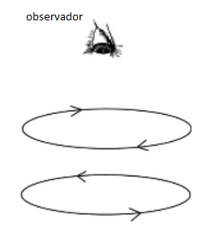12. Un anillo con una corriente en sentido horario (visto desde arriba el anillo) está situado con su centro directamente encima de otro anillo, que tiene una corriente en sentido anti horario, como se muestra en la figura. ¿En qué dirección es la fuerza magnética neta ejercida sobre el anillo superior?

a) hacia arriba

b) hacia abajo

c) a la izquierda

d) a la derecha

e) La fuerza neta es cero.

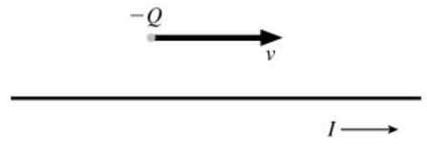13. Una partícula cargada negativamente se está moviendo hacia la derecha, directamente encima de un alambre que tiene una corriente que fluye hacia la derecha, como se muestra en la figura. ¿En qué dirección está la fuerza magnética ejercida sobre la partícula?

A) fuera de la página

B) en la página

C) hacia abajo

D) hacia arriba

E) La fuerza magnética es cero puesto que la velocidad es paralela a la corriente.

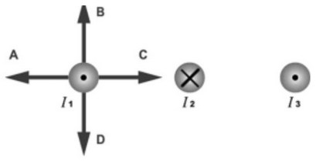14. La figura muestra tres cables conductores de corriente largos y paralelos. Las magnitudes de las corrientes son iguales y sus direcciones se indican en la figura. ¿Cuál de las flechas dibujadas cerca del cable con corriente $I_{1}$ indica correctamente la dirección de la fuerza magnética que actúa sobre ese alambre?

a) A

b) B

c) C

d) D

e) La fuerza magnética sobre la corriente $I_{1}$ es igual a cero.

**PROBLEMA 1** (15 puntos)

Dos hilos conductores rectilíneos, muy largos y paralelos se hallan separados una distancia $2D.$ Por los conductores pasan las corrientes $I_{1}$ e $I_{2}$. Determinar:

$$α$$

$$α$$

$${\vec{B}}_{2}$$

$${\vec{B}}_{1}$$

$$r_{1}$$

$$r_{2}$$

$$I_{2}$$

$$2D$$

$$I_{1}$$

$$y$$

$$P$$

$$y$$

a) El campo magnético en $P$ debido a la corriente $I_{1.}$ (2 puntos)

b) El campo magnético en $P$ debido a la corriente $I_{2.}$ (2 puntos)

c) El campo magnético en $P$ de la mediatriz de la línea que une los dos conductores. (10 Puntos)

d) Realice un cálculo numérico con los datos: $2D=12 cm, I_{1}=I_{2}=5,0 A, y= 8,0 cm.$ (1 punto)

**PROBLEMA 2 (14 puntos)**

Una bobina compuesta por $200$ espiras planas rectangulares de lados $a=16 cm$ y $b=12 cm$ se encuentra en el plano $xy$ como se observa en la figura. En un cierto instante se establece en $50 ms$ un campo magnético variable dependiente de la posición:

$$\vec{B}=0.400\left(1+25{×10}^{-3}y\right) T \hat{k}$$

$$x$$

$$b$$

$$a$$

$$\vec{B}$$

$$y$$

$$z$$

**La bobina tiene una resistencia de $0.40 Ω$. Determine:**

a) La variación de flujo de campo magnético ***antes*** de establecerse el campo magnético. (2 puntos)

b) La variación de flujo de campo magnético ***después*** de establecerse el campo magnético. (6 puntos)

c) La $fem$ inducida en la bobina. (3 puntos)

d) La magnitud y dirección de la corriente inducida en la bobina. (3 puntos)

**PROBLEMA 3 (14 puntos)**

Un generador de corriente continua de $110 V$ y resistencia interna despreciable se conecta a una resistencia y a una bobina (ideal), asociada en serie, y produce una corriente de $4.4 A.$ Si se sustituye este generador por otro de corriente alterna cuyo voltaje $rms$ tiene el mismo valor $\left(V_{rms}=110 V\right)$ y frecuencia de $50 Hz$, la corriente $rms$ del circuito es la mitad que en el caso anterior $\left(I_{rms}=2.2 A\right)$, calcular:

a) La resistencia del circuito. (2 puntos)

b) La impedancia del circuito. (3 puntos)

c) La autoinducción de la bobina. (5 puntos)

d) La caída de volaje en la resistencia y en la bobina cuando están conectados al generador de corriente alterna. (4 puntos)

**PROBLEMA 4 (15 puntos)**

Suponga que el solenoide largo de la figura tiene 500 espiras por metro y la corriente en sus devanados aumenta a razón de $100 A/{s.}$ El área de la sección transversal del solenoide es de $4.0 {cm}^{2}$.

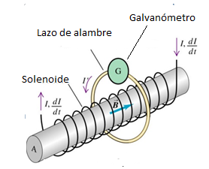

a) Calcule la magnitud de la $fem$ inducida en la espira de alambre externa al solenoide. (8 puntos)

b) Halle la magnitud del campo eléctrico inducido en el interior de la espira si el radio de ésta es de $2.0 cm.$ (7 puntos)